  для детей подготовительной группы  по теме «Части тела»  1. Рассмотрите фигуру человека.  Уточните названия частей тела (голова, затылок, лоб, виски, лицо, глаза, уши, щеки, подбородок, нос, шея, рука, плечо, локоть, ноготь, носок, пятка, колено, ступня, грудь, живот и т.д.).  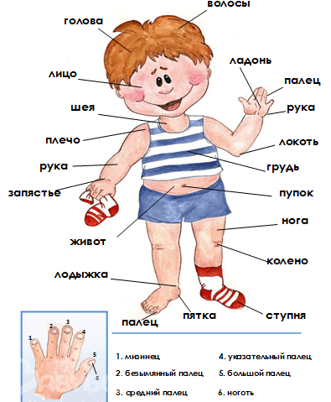 | 2. Вместе с ребенком назовите пальцы на руках  (большой, указательный, средний, безымянный, мизинец)  3. «Для чего нужны?» (отвечать полным предложением)  Для чего нужны уши? (Уши нужны для того, чтобы слышать).  Для чего нужны глаза? (Глаза нужны для того, чтобы видеть).  Для чего нужны: зубы, нос, рот, язык, ноги, руки…  4. Игра «Один – много». (Дописать слова, выучить)  Лоб – лбы локоть - …  Рот - … ухо - …  Нос - … щека - …  Бровь - … палец - …  Рука - … нога - …  5. Игра «Он и я» (Дописать слова, выучить)  Он лежит – я лежу; Он сидит – я …  Он ест – я … Он спит – я …  Он идёт – я … Он нюхает – я …  Он пьёт – я … Он играет – я …  6. Ответьте на вопросы:  Сколько у тебя рук (ног, пальцев на правой руке, пальцев на левой руке, на двух руках; на правой ноге, на левой ноге, на двух ногах; сколько глаз, ушей, носов, волос)?  7. Отгадайте загадку, в прямоугольнике нарисуйте ответ.  На ночь два оконца  Сами закрываются,  А с восходом солнца  Сами открываются.

